小四动态
2024/3/22
来园情况
幼儿总人数：20人。今日入园：18人。
一、区域游戏
区域游戏开始啦！随着孩子们逐渐长大，有着自己的想法。自主选择区域，自主选择游戏内容。在分享交流中，提出问题：“今天做什么呢？用什么做呢？”游戏前提前做好计划，才能事半功倍哦！
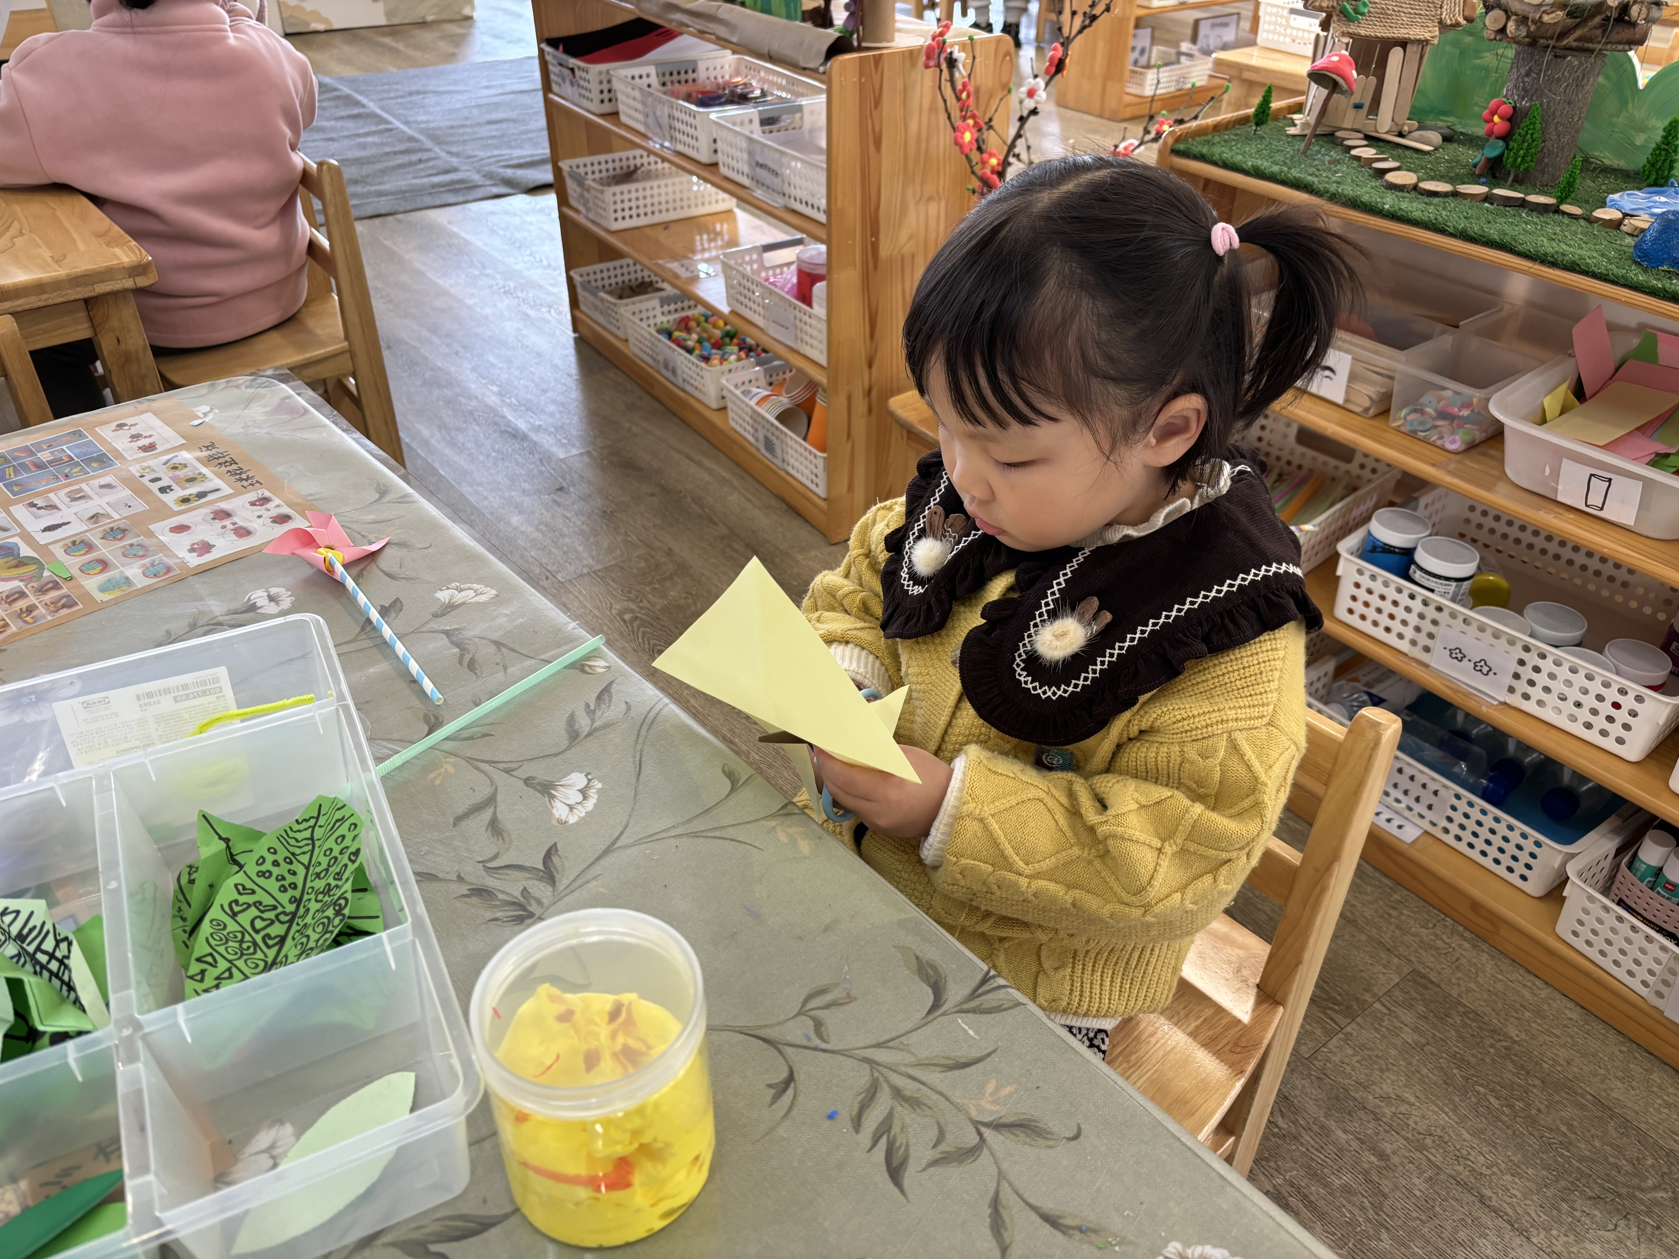 | 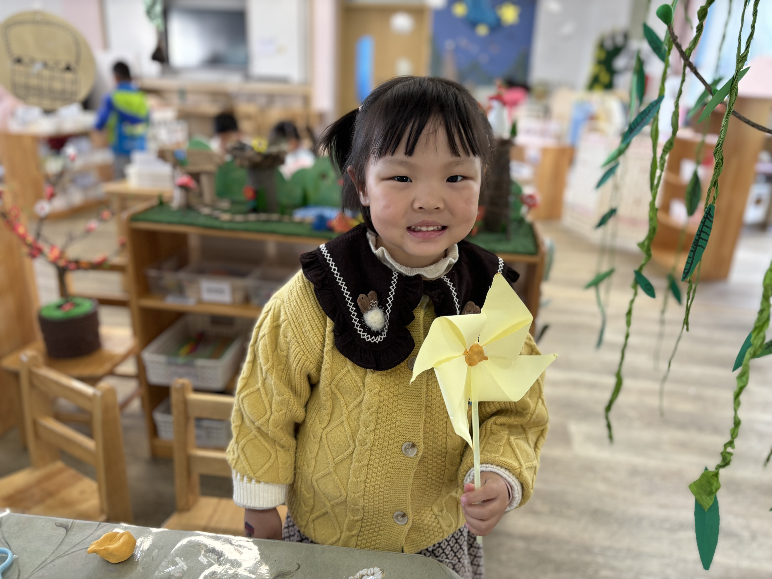 | 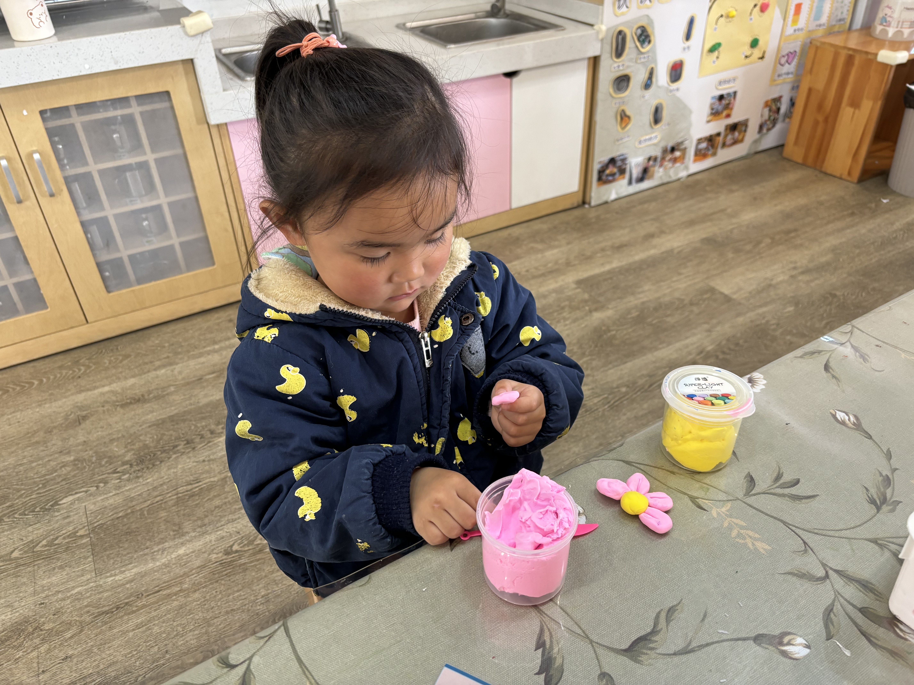
用粉色彩纸和黄色彩纸完成两个风车。 |  | 我用粘土制作春天的花朵。
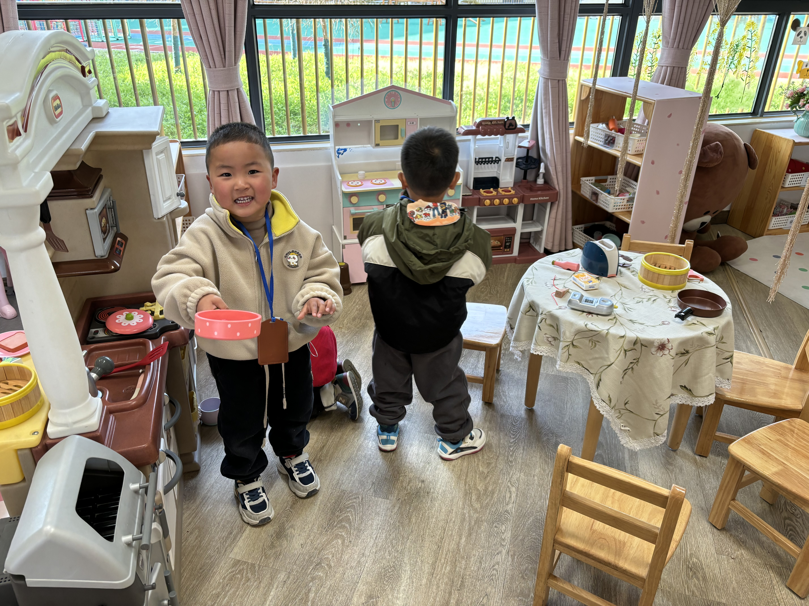 | 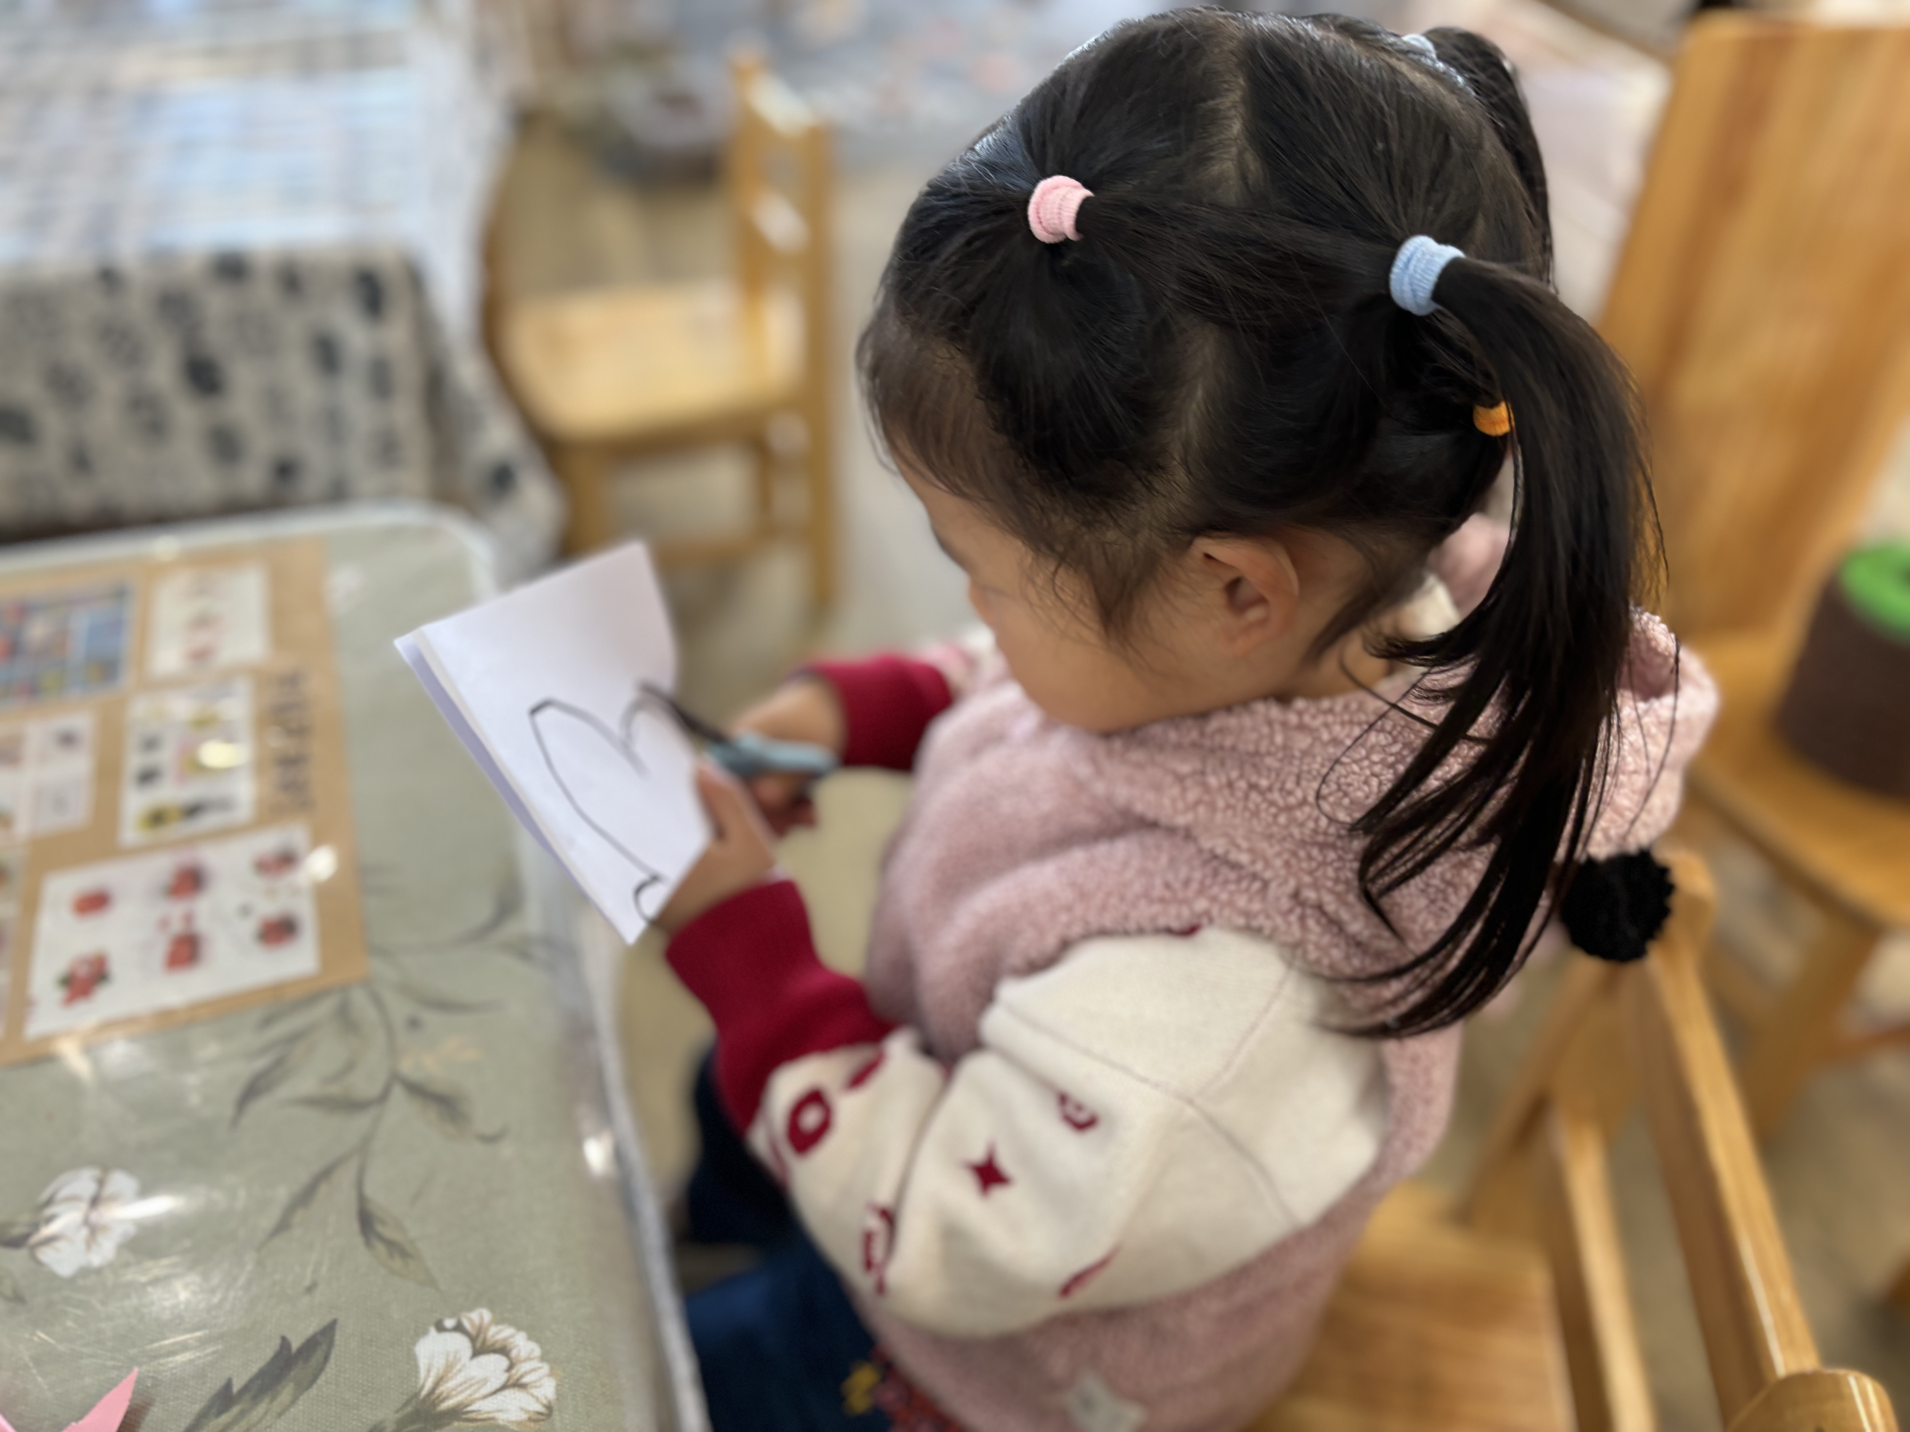 | 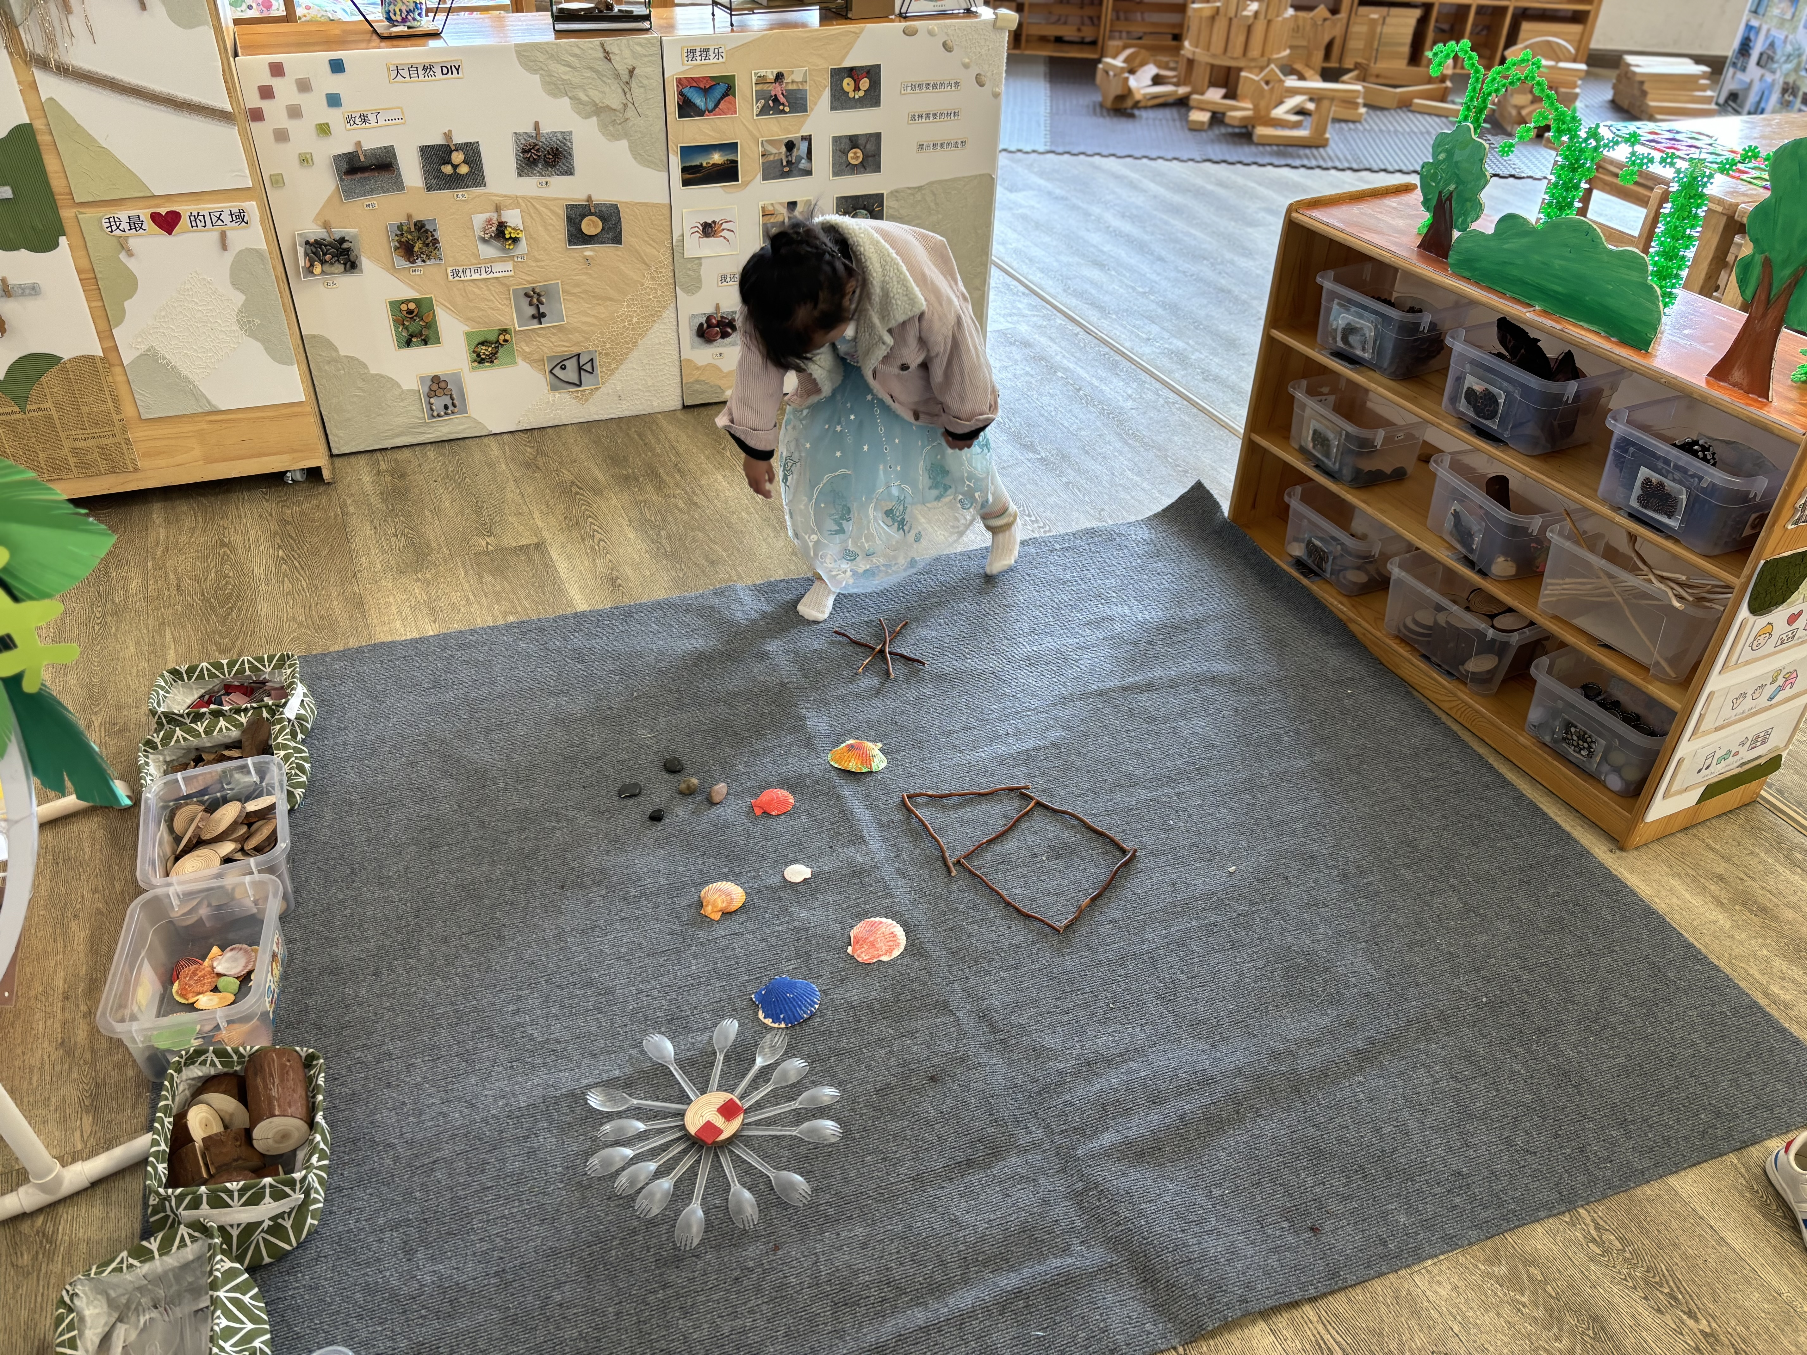
我是小厨师，厨房比原来更整洁拉！ | “我利用对称的原理制作一只蝴蝶。” | 我在摆摆区摆出来许多造型。
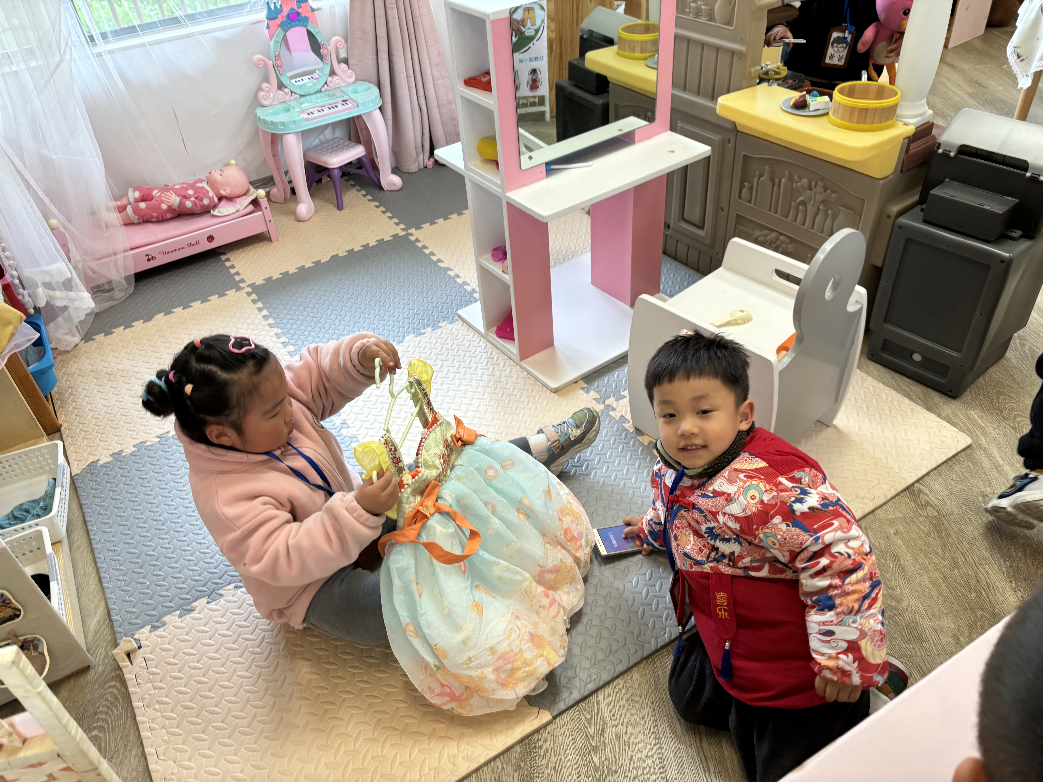 | 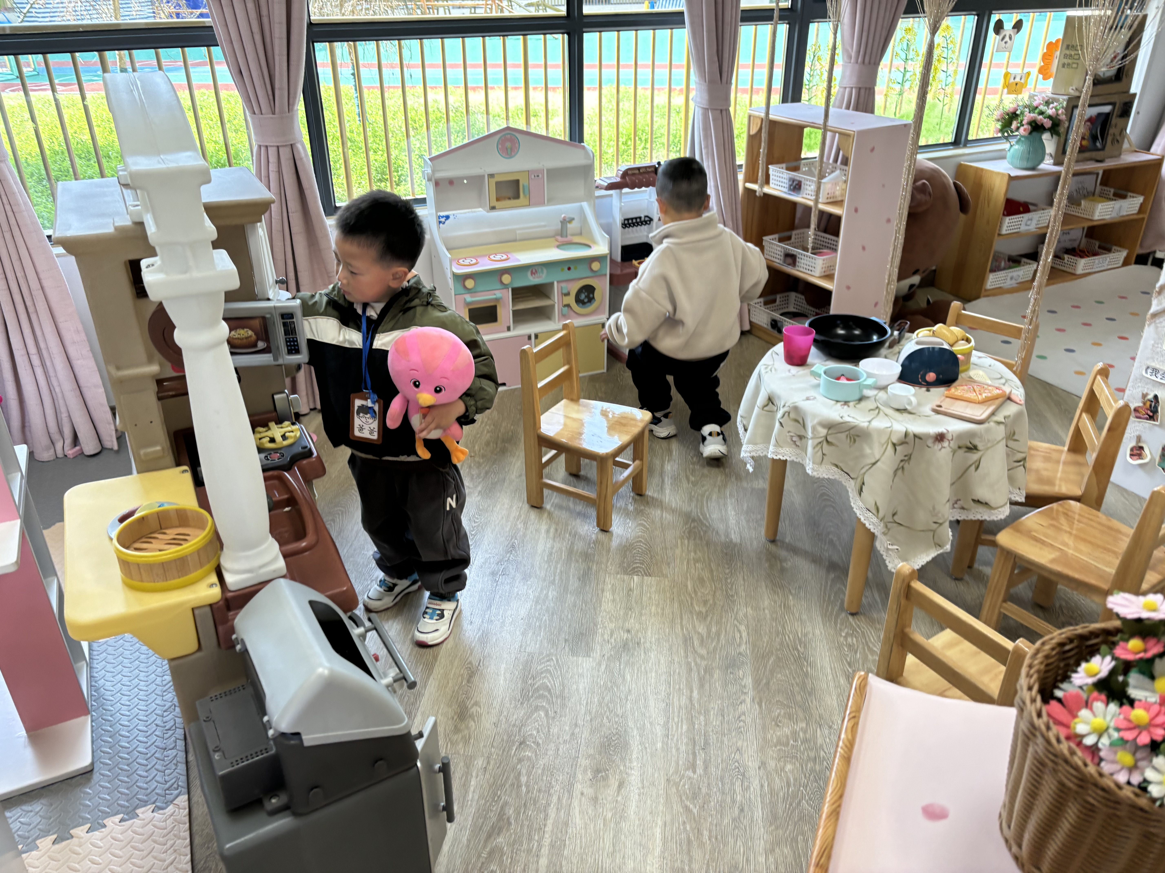 | 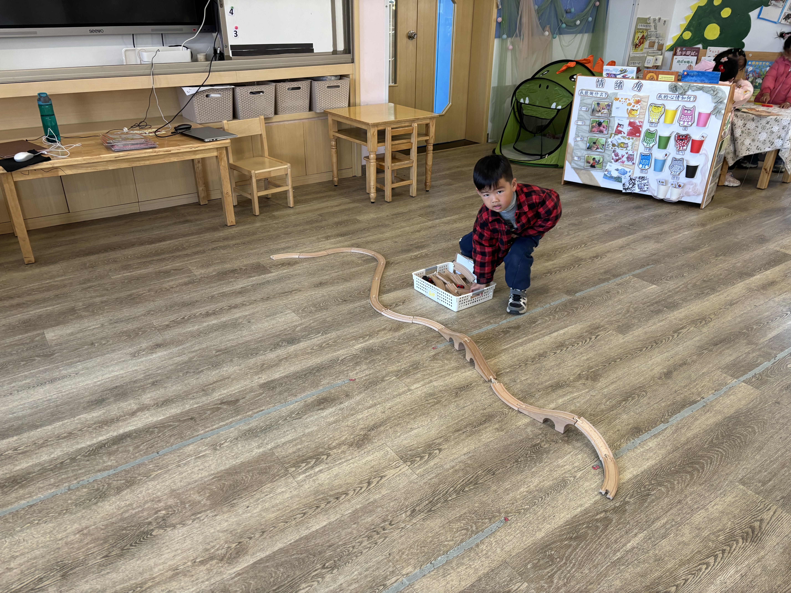
我在整理房间、挂衣服。 | 孩子们在厨房各自忙碌。 | 我最近喜欢做轨道。

二、户外时光
天气真晴朗，我们今天来到了骑车区！活动前我们共同了解游戏规则，知道在户外游戏中要学会自我保护。
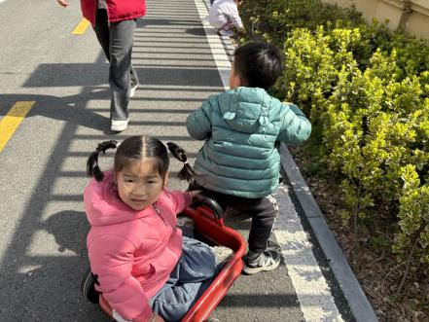 | 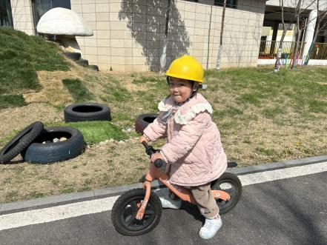 | 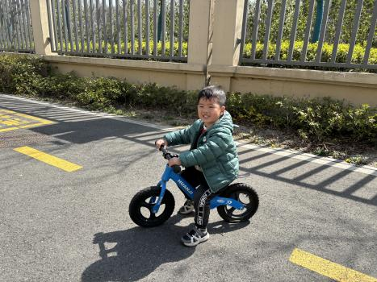
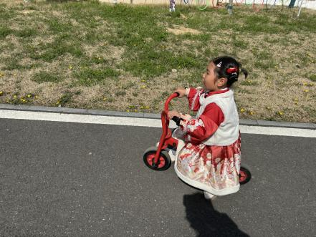 | 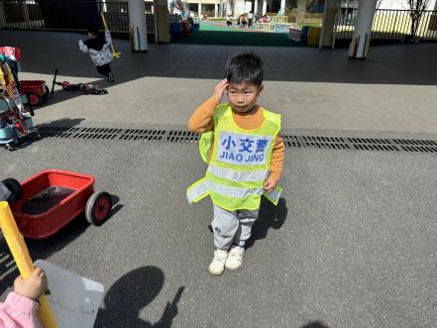 | 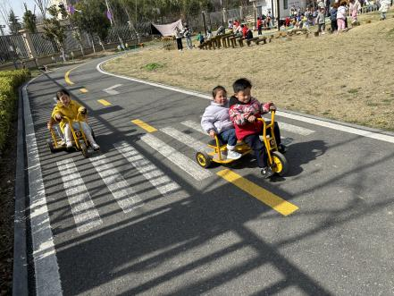
快来看看我们的风采吧！有的骑三轮货车，有的骑平衡车，还有的当起了交通警察。
温馨提示：
1.今天是周五，不开展延时班，请大家3点30来接孩子们哈.
2.今天我们带着孩子进行了远离近视，健康用眼的安全活动，并且学习做了眼保健操，希望家长们在家也督促孩子们养成良好的用眼习惯，共同守护孩子们健康成长。

